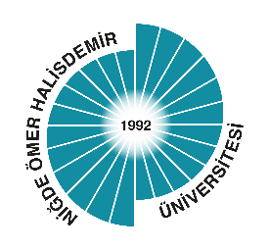
T.C.
NİĞDE ÖMER HALİSDEMİR ÜNİVERSİTESİ
BEDEN EĞİTİMİ VE SPOR YÜKSEKOKULU

…………………………………….BÖLÜM BAŞKANLIĞINA

Detayları aşağıda verilen yurtdışı bilimsel etkinliğe yolluksuz-yevmiyesiz olarak katılmak istiyorum. Gereğine saygılarımla arz ederim.

…/…/20…
(İmza)
(Adı ve Soyadı)

Bilimsel Etkiliğin Niteliği: ………….…………………………………
Bilimsel Etkinliğin Konu Başlığı : …………………………………...
Bilimsel Etkinliğin Yapılacağı Tarih :………………………………….
Bilimsel Etkinliğe Katılım İçin Talep Edilen Tarih Aralığı :…………...
Bilimsel Etkinliğin Yapılacağı Yer :…………………….......................

EKLER:
- Davet Mektubu veya Bilimsel Yayının Kabul Edildiğine Dair Kabul Yazısı.
- Etkinlik Bilgileri (etkinliğe ait web sitesinden veya posta ile gönderilmiş etkinliğin adı, yeri, tarihi ve etkinlik programında yer aldığını gösterir belge ya da etkinlik programının henüz hazırlanmadığının “Notlar” kısmında ifade edilmesi).
- Bildiri metni.
- TÜBİTAK’tan destek alınamadığının belgelenmesi.
- Proje kapsamındaki çalışmalar ile ilgili etkinlik başvurularında, projenin yolluk kaleminde yeterli ödenek olmadığının “Notlar” kısmında belirtilmesi.
Notlar: 1-
2-

